**DOCUMENTATION**

Principe de la régulation MPPT 2

Régulateur MPPT VICTRON ENERGY BlueSolar 75|10 3

Batteries +12 V UNIBAT 4

Module de monitoring DC MARETRON DCM100 5

Module de monitoring et de datalogging (1/4) 6

Module de monitoring et de datalogging (2/4) 7

Module de monitoring et de datalogging : schéma structurel partiel (3/4) 8

Module de monitoring et de datalogging : schéma structurel partiel (4/4) 9

Protocole de communication VE.Direct (extrait 1/2) 10

Protocole de communication VE.Direct (extrait 2/2) 11

Documentation technique 6N137A (extrait 1/2) 12

Documentation technique 6N137A (extrait 2/2) 13

Documentation technique MC74HC1G04 14

La liaison S.P.I 15

Microcontrôleur PIC 18F26K80 (extrait 1/2) 16

Microcontrôleur PIC 18F26K80 (extrait 2/2) 17

Sonde tri-fonction DST800 (1/2) 18

Sonde tri-fonction DST800 (2/2) 19

Protocole NMEA 0183 et SHIPMODUL Miniplex-3 20

Le protocole NMEA 2000 21

#### Principe de la régulation MPPT

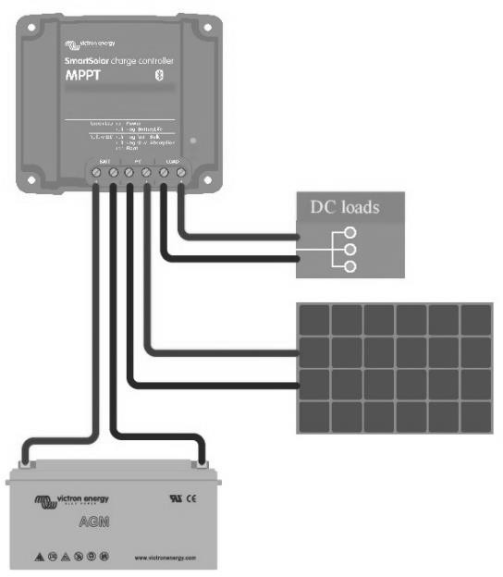Un régulateur de charge MPPT (*Maximum Power Point Tracking*) est un dispositif électronique qui permet d’obtenir le maximum de puissance électrique en sortie d’un panneau solaire, pour un ensoleillement donné. Il régule continuellement les paramètres électriques tension et courant issus du panneau solaire pour se placer au point de puissance maximale Pmax. Ce procédé permet d’optimiser la production d’énergie pour charger la batterie et alimenter les éléments électriques connectés en sortie.

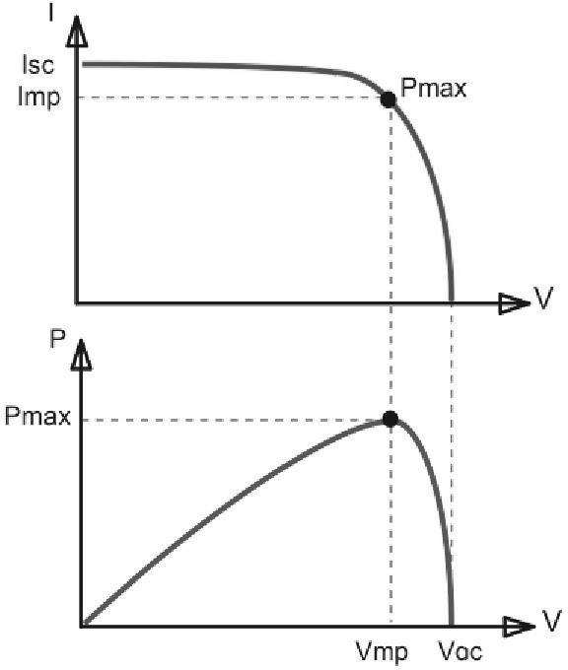Les courbes ci-dessous présentent les caractéristiques électriques d’un panneau solaire, pour un ensoleillement donné :

I : intensité du courant délivré par le panneau solaire

Isc : intensité du courant de court-circuit

Imp : intensité du courant au point de puissance maximale

V : tension délivrée par le panneau solaire Voc : tension de sortie à vide (circuit ouvert) Vmp : tension au point de puissance maximale Pmax : point de puissance maximale

La courbe supérieure présente l’intensité du courant de sortie I délivré par le panneau solaire en fonction de la tension de sortie V. Le point de puissance maximal (MPP – *Maximum Power Point*) est le point Pmax sur la courbe où le produit I x V est maximal.

La courbe inférieure présente la puissance de sortie P du panneau solaire en fonction de la tension de sortie V. Sans régulation MMPT, la tension du panneau solaire serait égale à la tension de la batterie, donc inférieure à Vmp. La puissance ne serait pas maximale et la production d’énergie non optimisée.

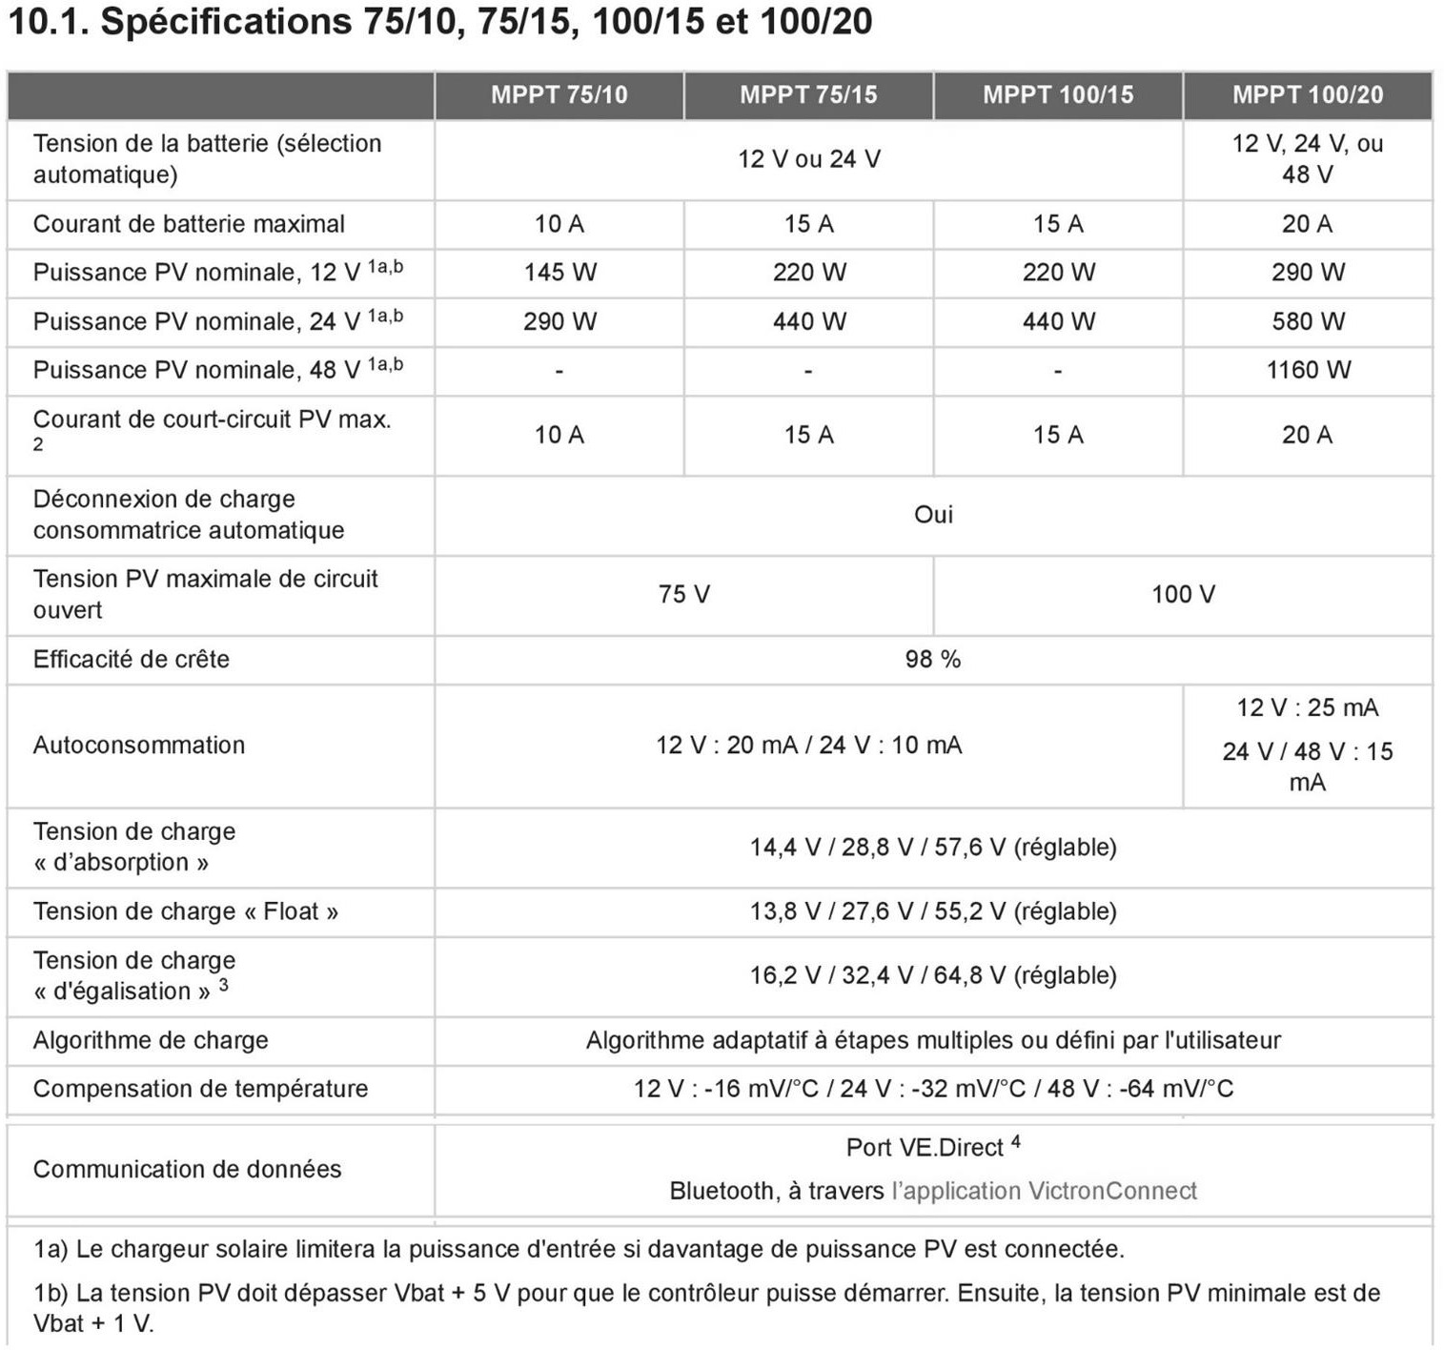

Prix moyens constatés (T.T.C.)

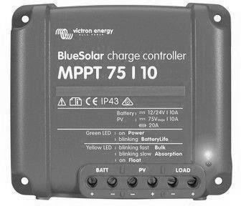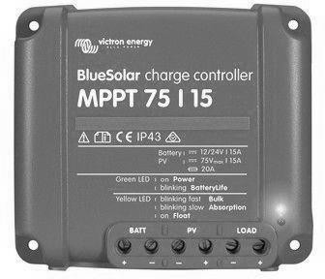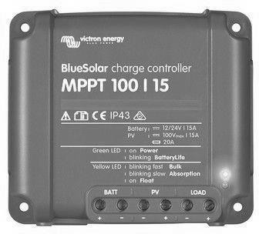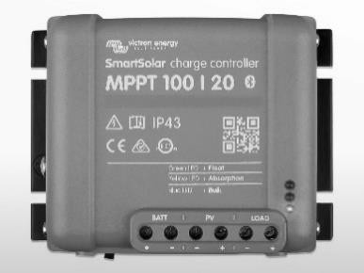

85,00 € 92,00 € 112,00 € 170,00€

#### Batteries +12 V UNIBAT

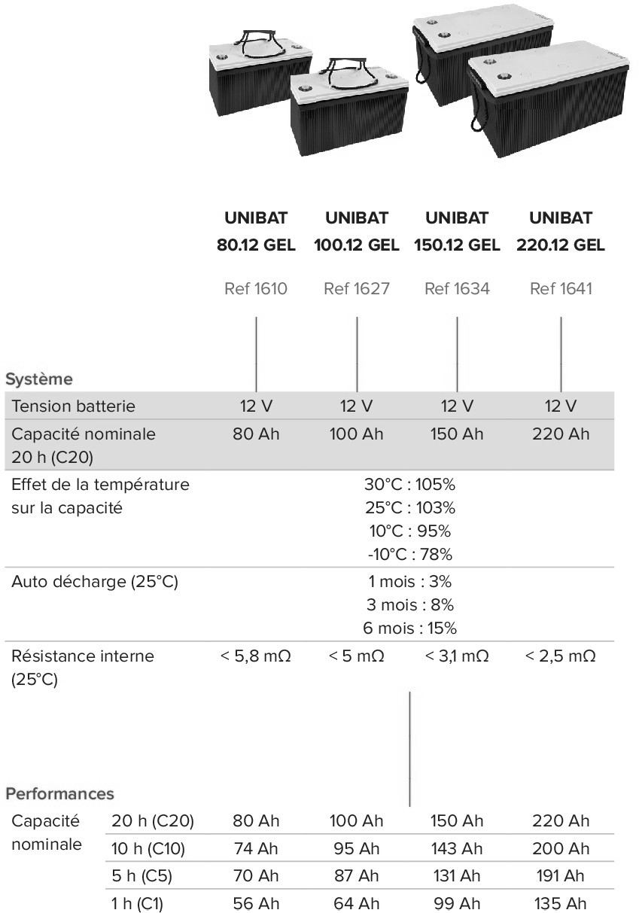

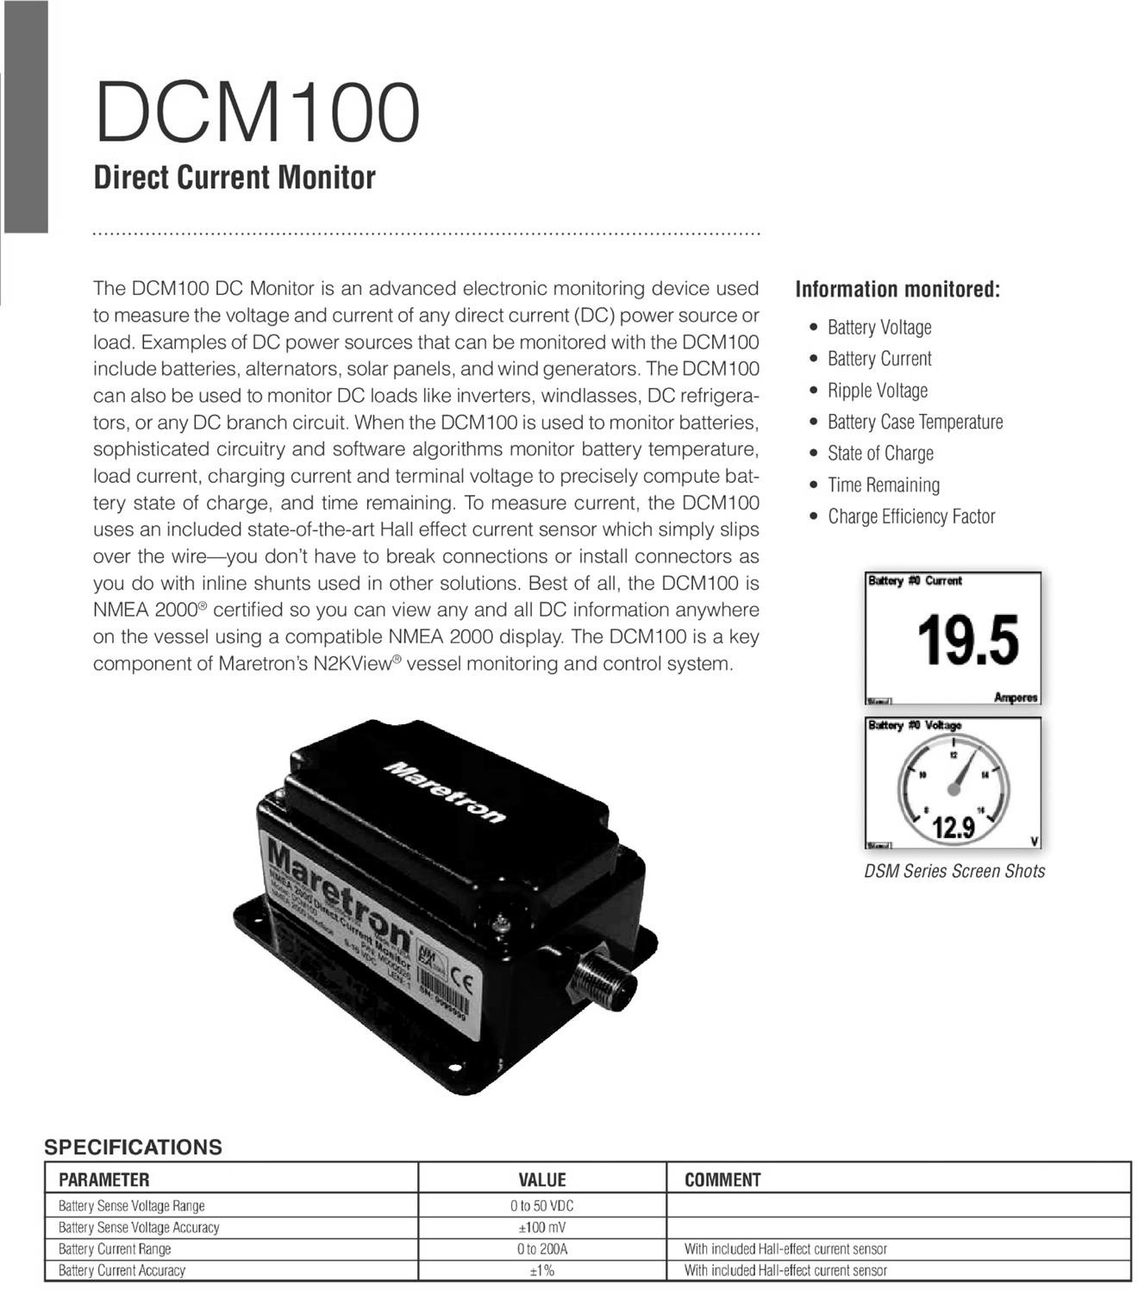

#### Module de monitoring et de datalogging (1/4)

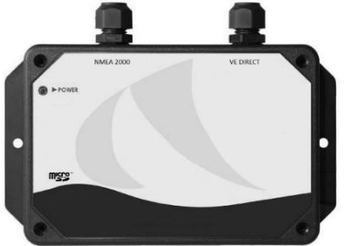Afin d’analyser et d’améliorer la production d’énergie embarquée sur le voilier, un module de « *monitoring* » et de « *datalogging* » a été développé et intégré dans le sous-système de production et de gestion de l’énergie embarquée. Il collecte les données de fonctionnement issues du régulateur MPPT VICTRON ENERGY Blue Solar 75|10 par l’intermédiaire du protocole VE.Direct.

Le « *monitoring* » consiste à afficher en temps réel les données de

fonctionnement de la production d’énergie sur l’afficheur MARETRON DMS410, connecté sur le réseau de communication NMEA2000 du voilier. Cette fonction peut également être réalisée sur un ordinateur à l’aide d’un logiciel émulateur de terminal.

Le « *datalogging* » consiste à enregistrer ces données sur un support de stockage numérique, de façon à pouvoir les consulter et les analyser. Pour être exploitables, ces données doivent être horodatées au format jj/mm/aaaa hh:mm:ss (jour/mois/année heure/minute/seconde).

Les données à enregistrer sont les suivantes :

* Numéro de série du régulateur MPPT
* Tension de l’assemblage de modules OPV (panneau solaire)
* Puissance fournie par l’assemblage de modules OPV
* Tension de la batterie
* Courant absorbé ou débité par la batterie
* Courant fourni en sortie du régulateur MPPT VICTRON

L’enregistrement des ces données numériques est synchronisé avec leur périodicité d’émission depuis le régulateur MPPT VICTRON.

* Diagramme de blocs internes du module :

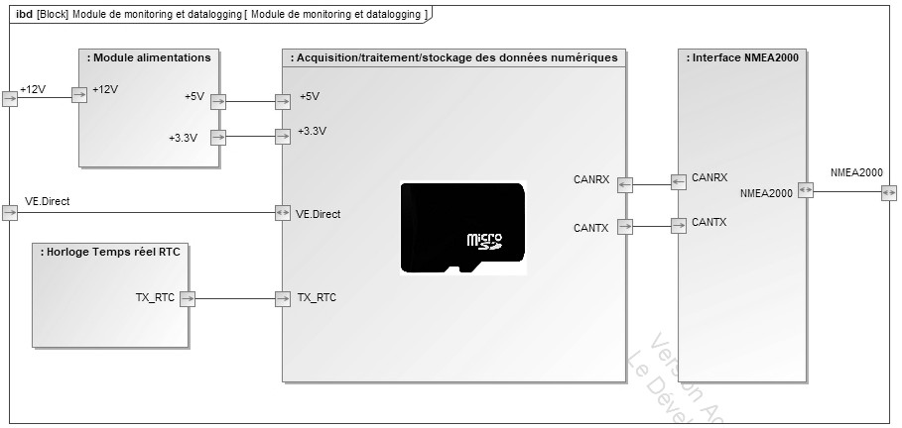

Diagramme des exigences :

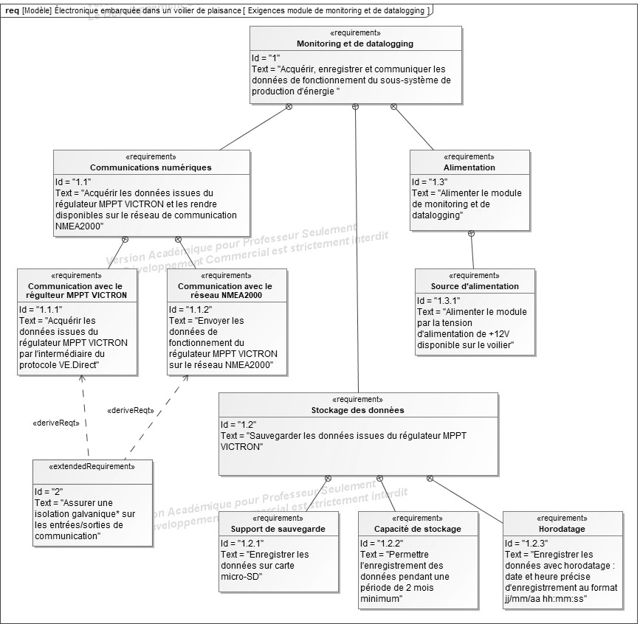

* L'isolation galvanique consiste à isoler électriquement des circuits électroniques (pas de liaisons conductrices), tout en garantissant la transmission du signal. Cela permet d'éviter de propager les anomalies électriques. L'isolation galvanique peut être magnétique (transformateur), électromécanique (relais) ou optique (optocoupleur).

##### Module de monitoring et de datalogging : schéma structurel partiel (3/4)

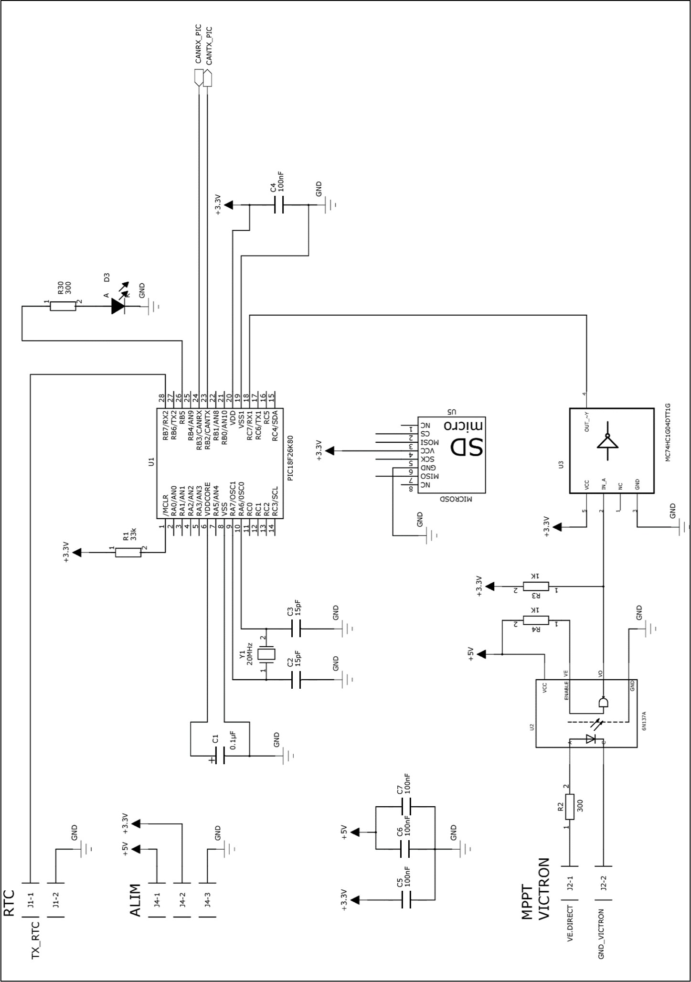

U2

6N137A

##### Module de monitoring et de datalogging : schéma structurel partiel (4/4)

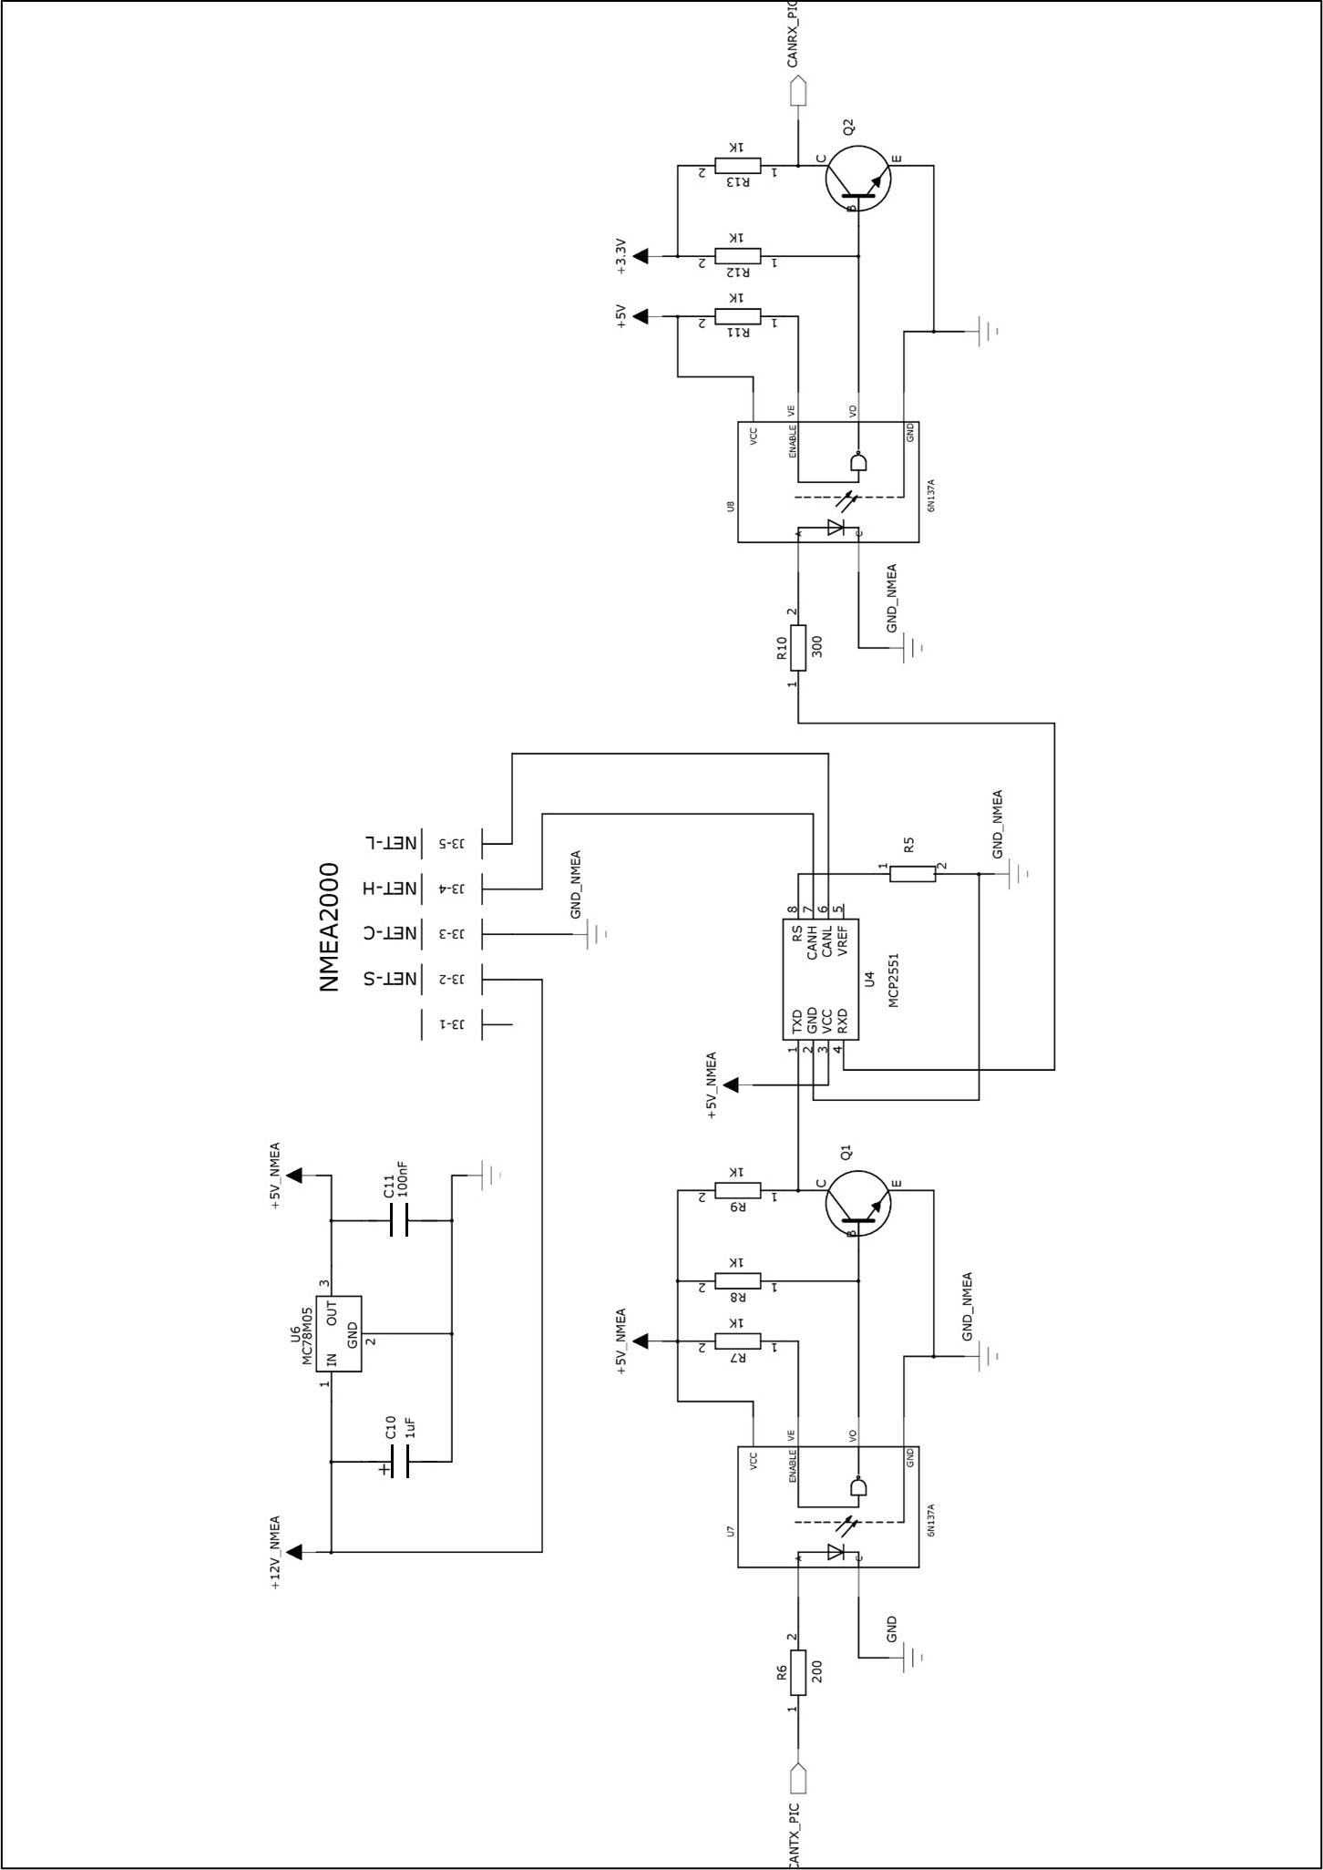

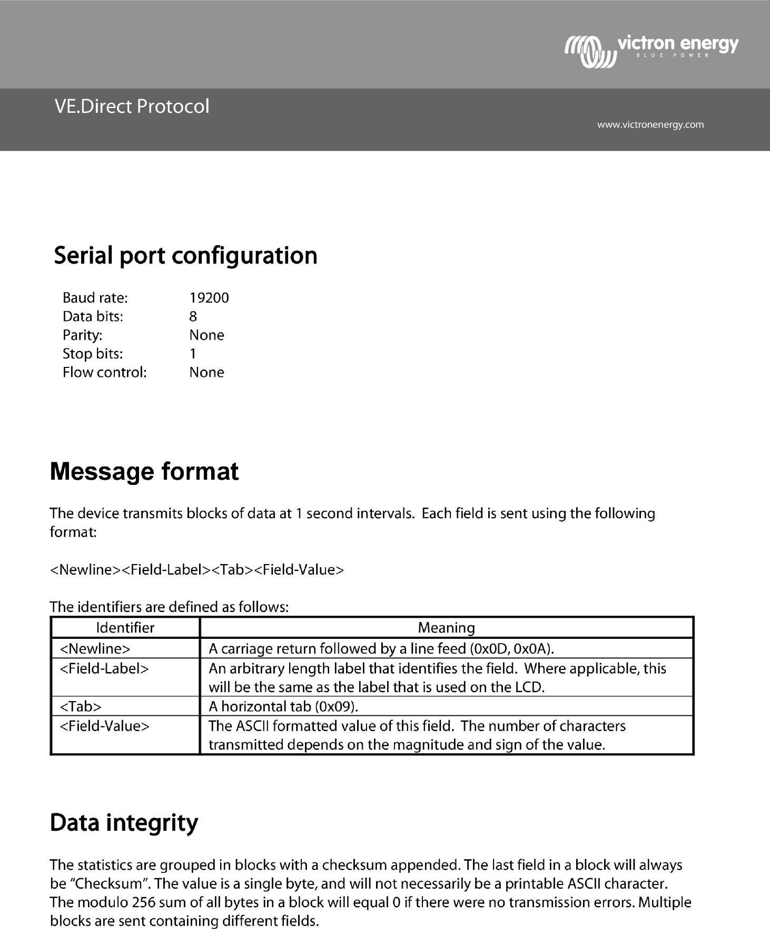

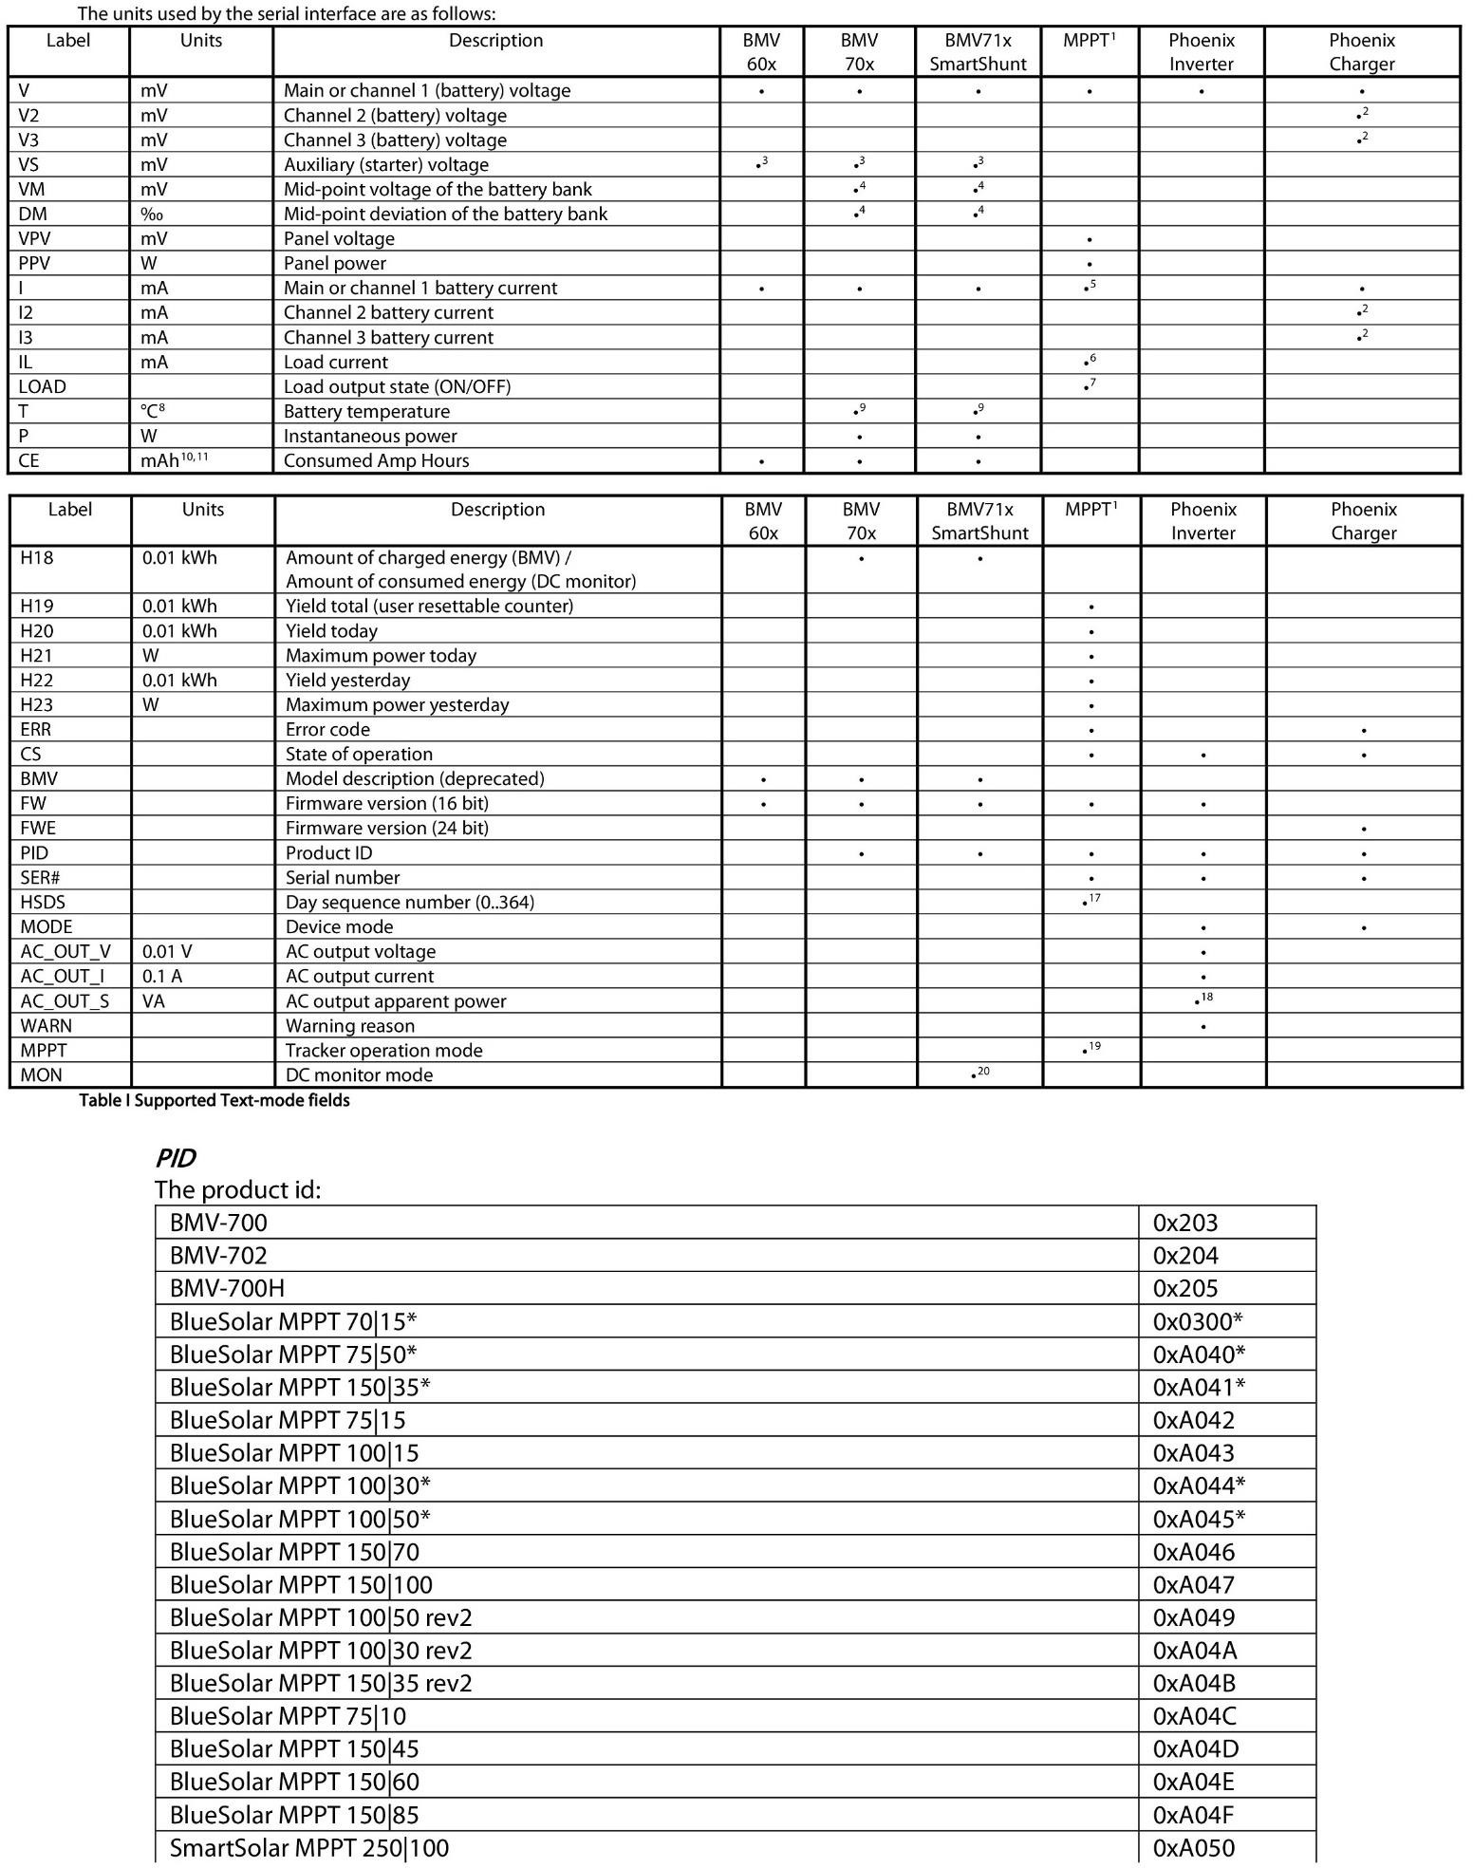

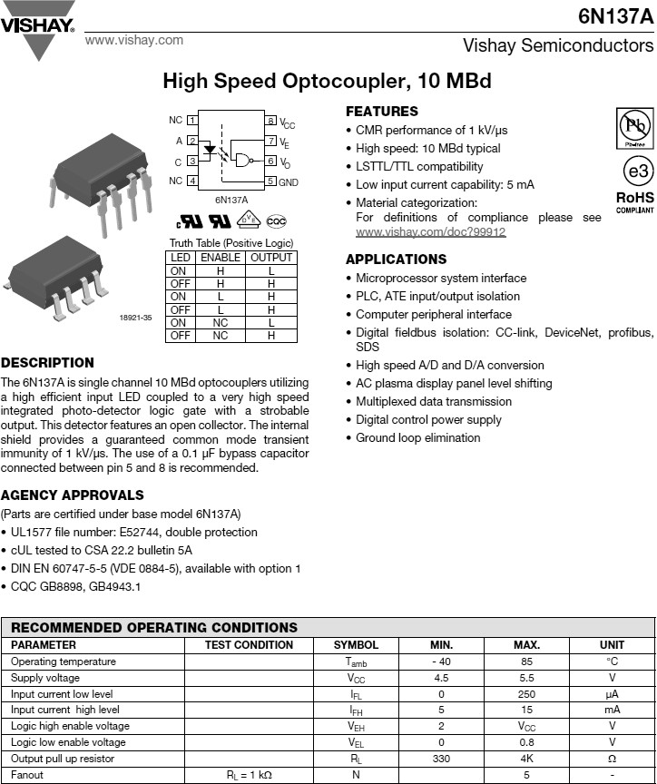

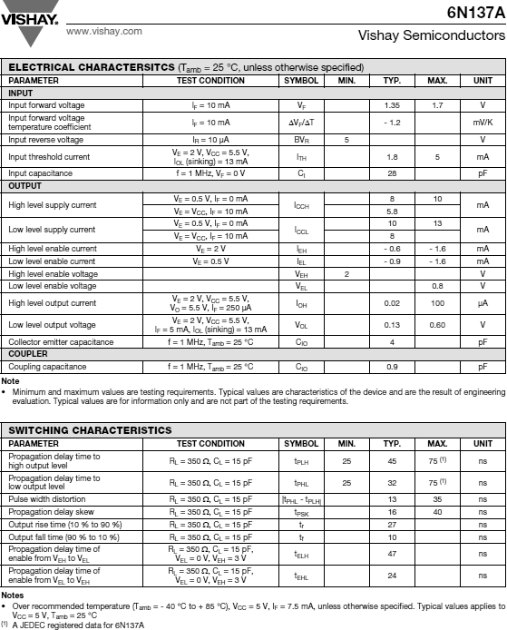

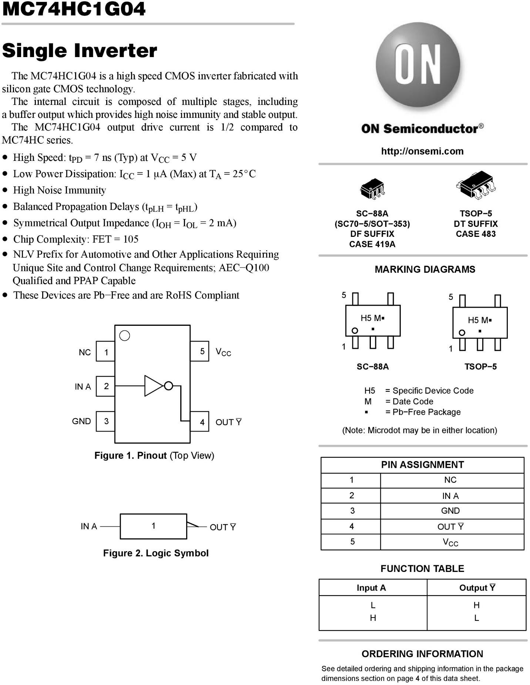

Une liaison SPI (pour *Serial Peripheral Interface*) est un bus de données série synchrone baptisé ainsi par Motorola, au milieu des années 1980, qui opère en mode full-duplex. Les circuits communiquent selon un schéma maître-esclave, où le maître contrôle la communication. Plusieurs esclaves peuvent coexister sur un même bus, dans ce cas, la sélection du destinataire se fait par une ligne dédiée entre le maître et l'esclave appelée « Slave Select (SS) ».

Le bus SPI utilise quatre signaux logiques :

* SCLK : Serial Clock, Horloge (généré par le maître)
* MOSI : Master Output, Slave Input (généré par le maître)
* MISO : Master Input, Slave Output (généré par l'esclave)
* SS : Slave Select, Actif à l'état bas (généré par le maître)

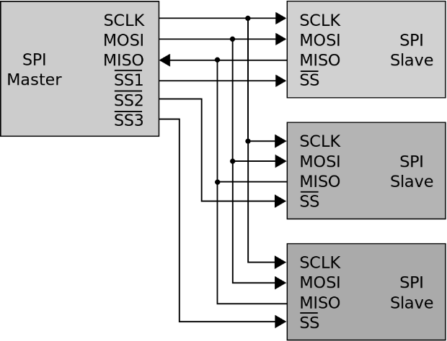Il existe d'autres noms qui sont souvent utilisés :

* SCK, SCL : Horloge (généré par le maître)
* SDI, DI, SI : Serial Data IN, MISO
* SDO, SDA, DO, SO : Serial Data OUT, MOSI
* nCS, CS, nSS, STE, CSN — SS

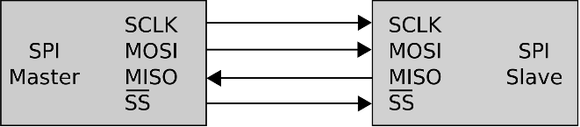

*Liaison SPI : un maître et un esclave Liaison SPI avec un maître et trois esclaves*

Une transmission SPI typique est une communication simultanée entre un maître et un esclave. Le maître génère l'horloge et sélectionne l'esclave avec qui il veut communiquer par l'utilisation du signal SS. À chaque coup d'horloge le maître et l'esclave s'échangent un bit. Après huit coups d'horloges le maître a transmis un octet à l'esclave et vice versa. La vitesse de l'horloge est réglée selon des caractéristiques propres aux périphériques.

* Exemple d’un échange SPI entre un circuit maître et un circuit esclave :

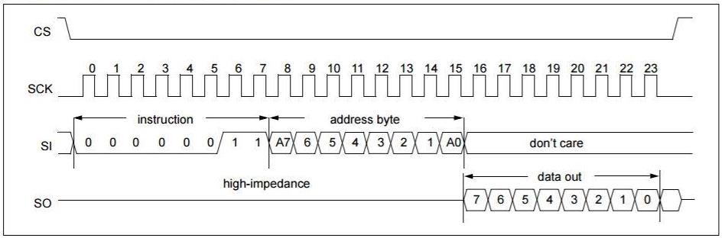

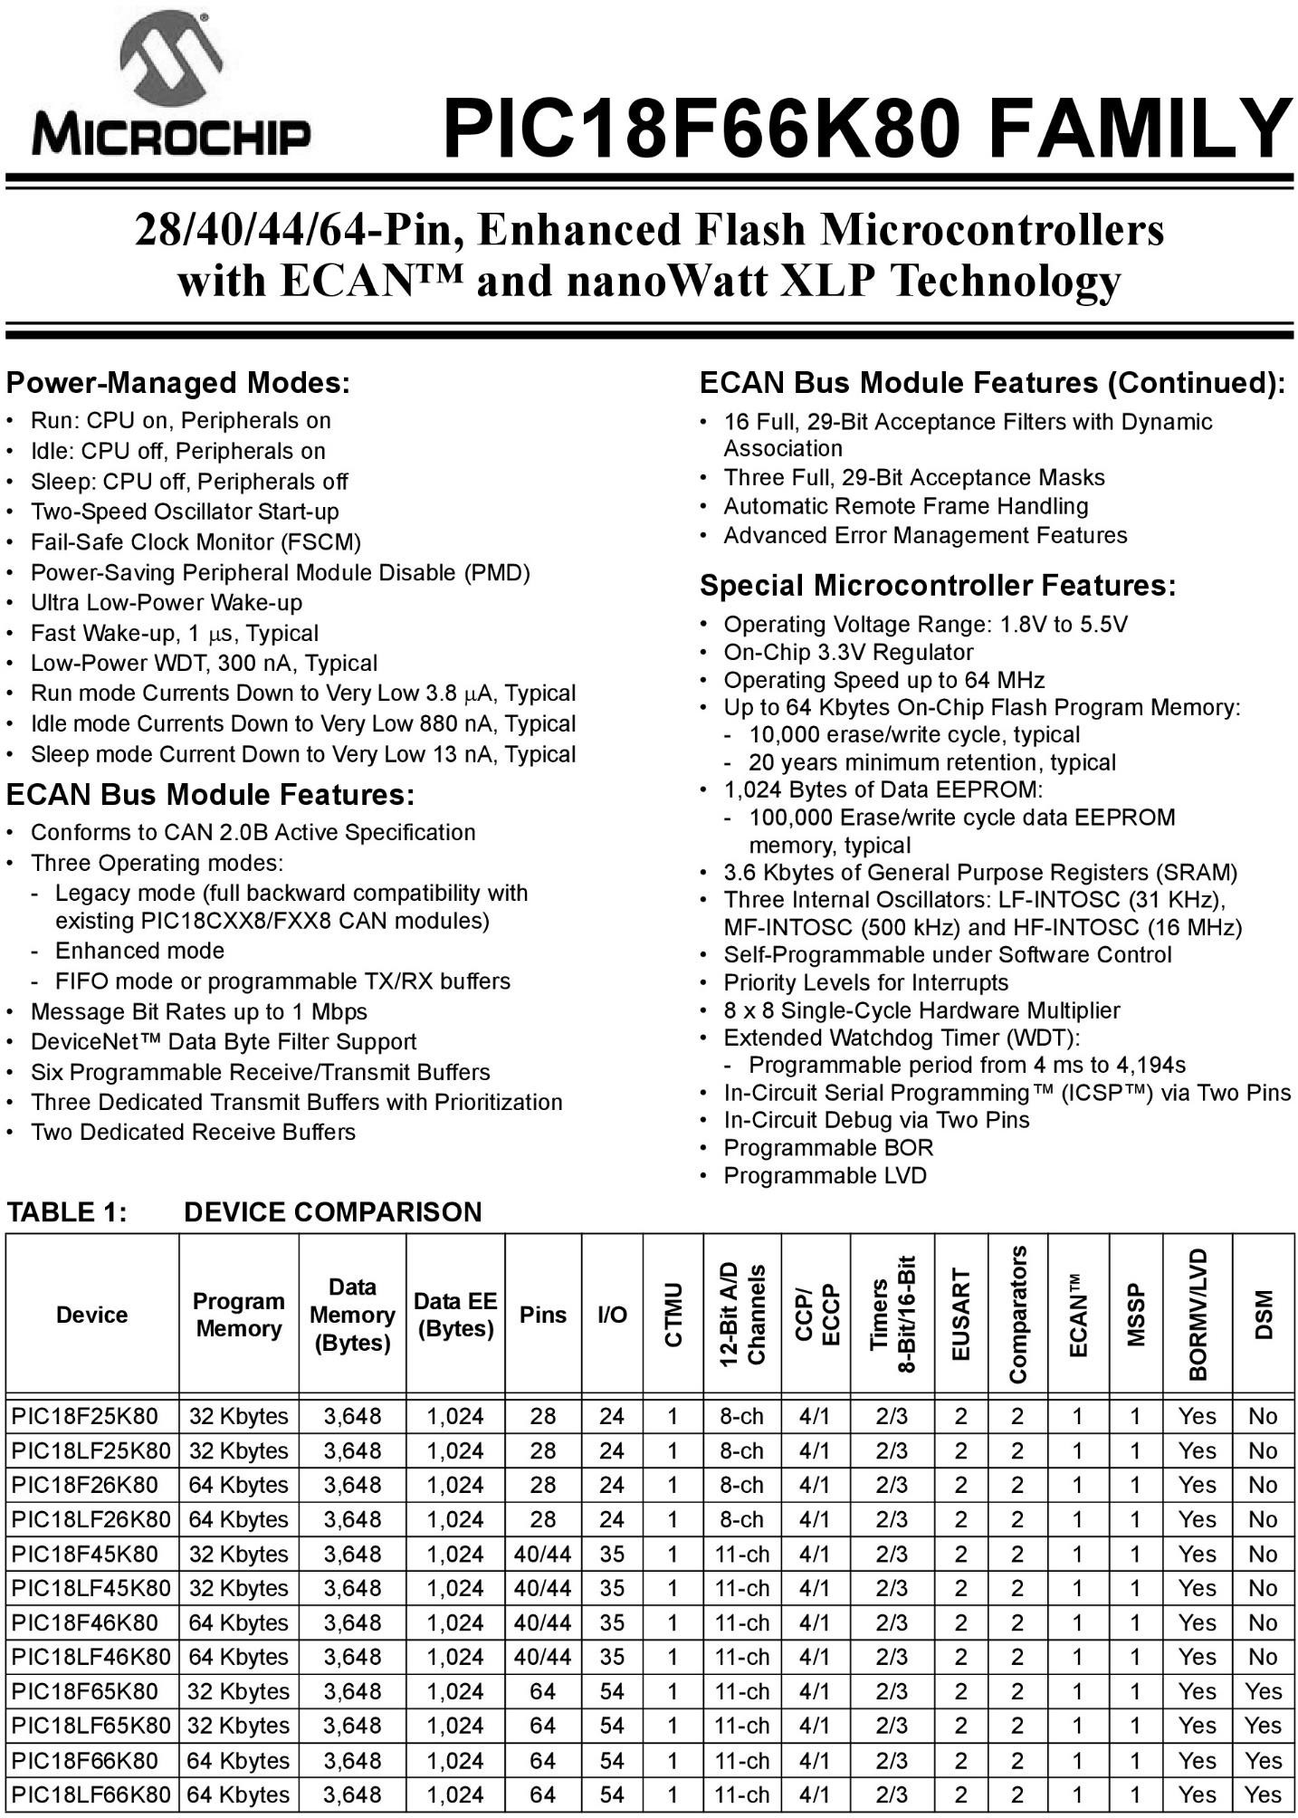

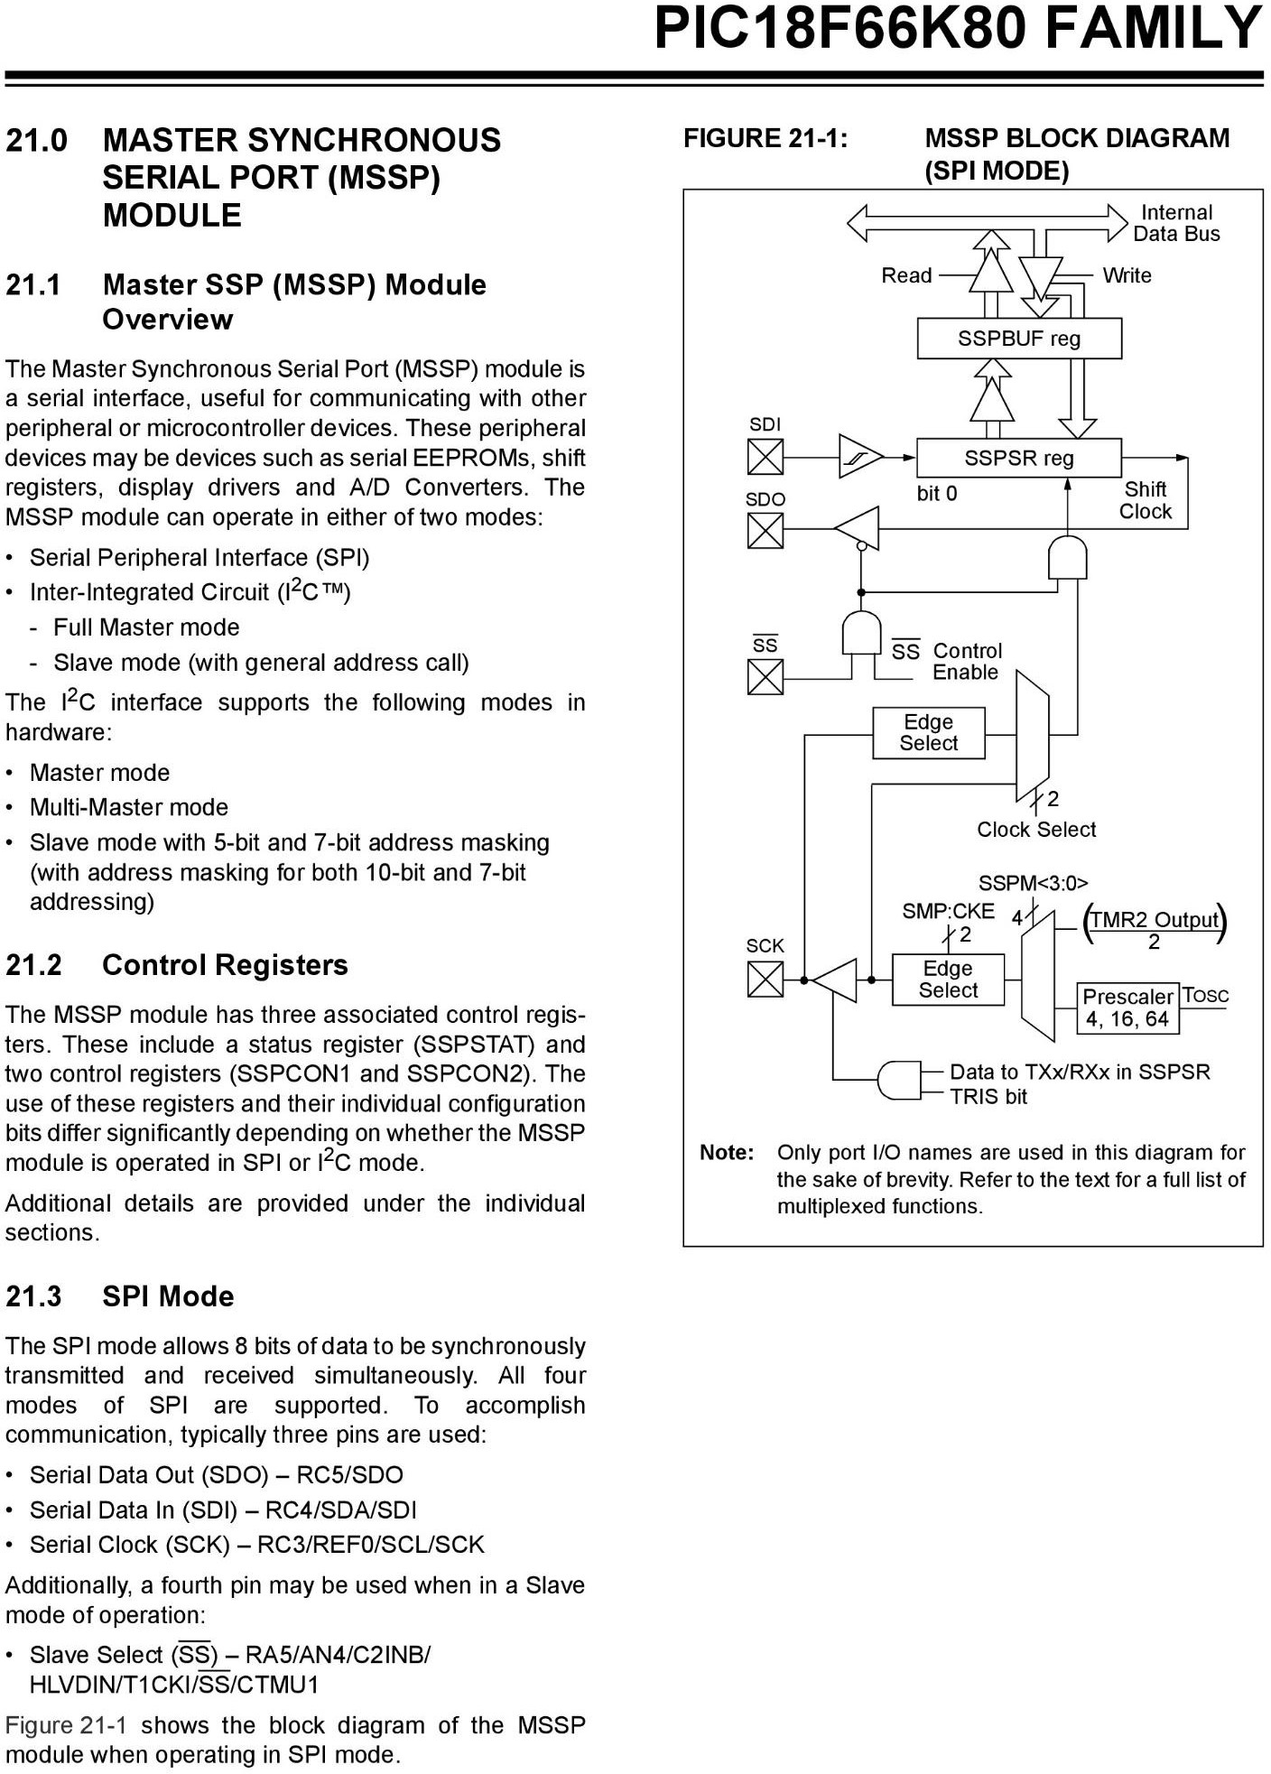



#### Sonde tri-fonction DST800 (2/2)

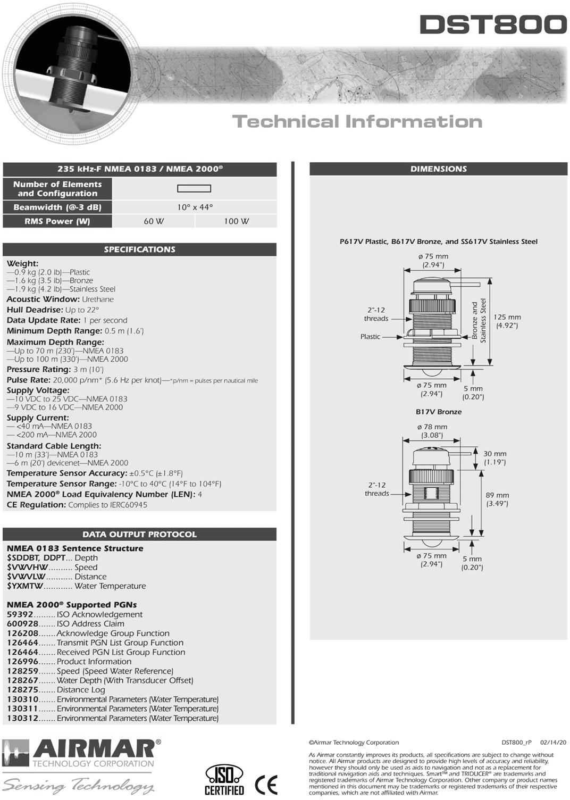

###### Protocole NMEA 0183

La norme 0183 utilise une simple communication série reposant sur le protocole RS422 pour transmettre des données à un ou plusieurs écoutants. Une trame NMEA 0183 utilise tous les caractères ASCII.

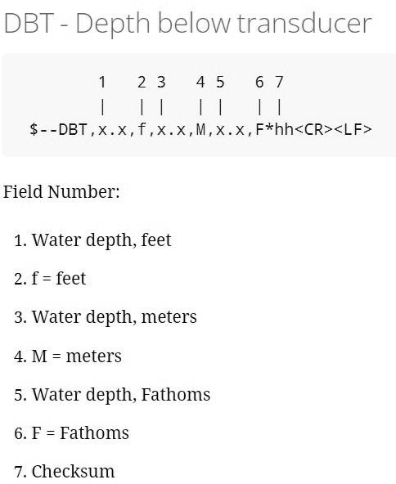Exemple pour un message de profondeur d’eau :

$SDDBT,112.2,f,34.2,M,18.7,F*0D<CR><LF>

1 pied (feet) = 0,3048 m

1 brasse (fathom) = 1,8288 m

**SHIPMODUL Miniplex-3 Series**

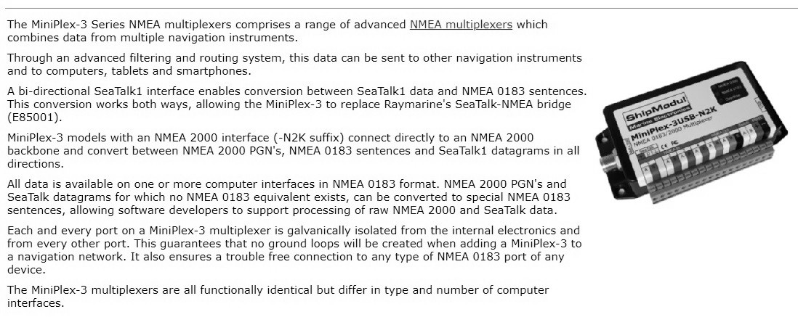

#### Le protocole NMEA 2000

Le protocole NMEA 2000, qui succède au protocole NMEA 0183 utilisé dans les années 1980, est devenu la norme de communication pour les matériels électroniques embarqués dans le secteur maritime. Dans un réseau NMEA 2000, les données sont transmises via un Bus CAN selon la norme CAN 2.0B à 250 Kbits/s.

Les données sont transmises dans des messages organisés de la façon suivante :

* un champ Identificateur sur 29 bits justifiés à droite,
* un champ Commande sur 6 bits,
* des champs de données de nombre et de taille variables,
* un champ CRC sur 16 bits.

Les données sont identifiées sur le réseau grâce au PGN (*Parameter Group Number*) présent dans l’identificateur du message. Le codage du PGN dans l’identificateur est le suivant :

|  |  |  |  |  |  |  |  |  |  |  |  |  |  |  |  |  |  |  |  |  |  |  |  |  |  |  |  |  |  |
| --- | --- | --- | --- | --- | --- | --- | --- | --- | --- | --- | --- | --- | --- | --- | --- | --- | --- | --- | --- | --- | --- | --- | --- | --- | --- | --- | --- | --- | --- |
| Identificateur CAN du message NMEA 2000 | | | | | | | | | | | | | | | | | | | | | | | | | | | | | |
| Bit | 28 | 27 | 26 | 25 | 24 | 23 | 22 | 21 | 20 | 19 | 18 | 17 | 16 | 15 | 14 | 13 | 12 | 11 | 10 | 9 | 8 | 7 | 6 | 5 | 4 | 3 | 2 | 1 | 0 |
|  | Priorité | | | 0 | PGN | | | | | | | | | | | | | | | | | Adresse source | | | | | | | |

Les données sont étiquetées par champs (*fields*) dans le message (de 1 à 8 octets selon le message, soit de 8 à 64 bits). Dans chaque champ, pour les valeurs codées sur plus de 8 bits, l’octet de poids faible de la valeur est envoyé en premier, suivi des octets de poids supérieurs.

**Exemples de messages NMEA 2000 :**

